Silikonrohrschelle FRS H 133-141 FRSH 133-141 SILIKONROHRSCHELLE

fischerwerke

Eigenschaften

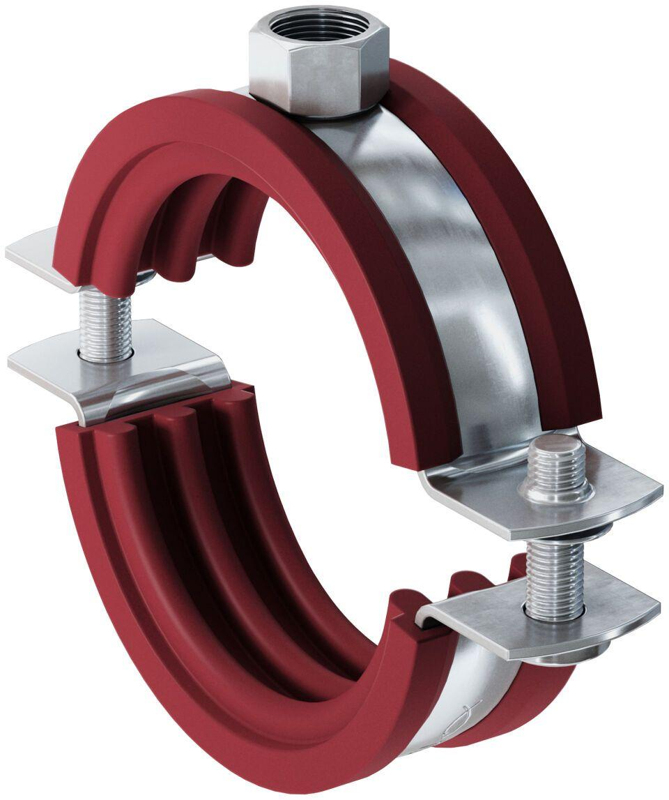

GTIN:

4006209635377

HAN:

063537

Oberfläche

galvanisch verzinkt

Werkstoff

Silikon, Stahl

Querschnitt

kreisförmig

Durchmesser (mm)

133,00 - 141,00